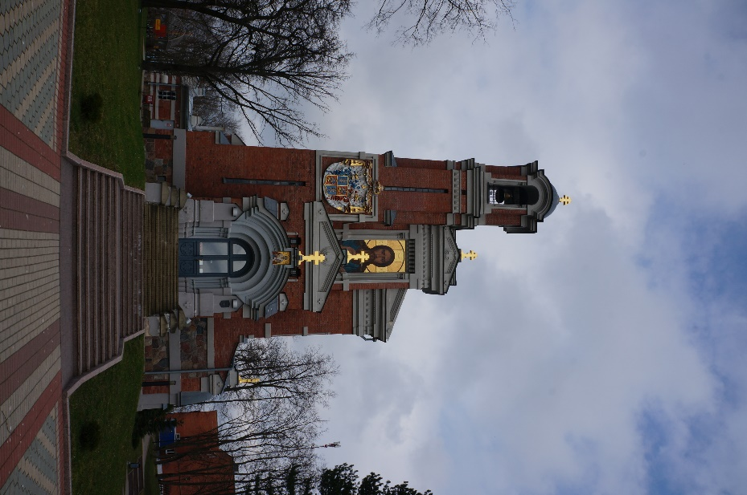
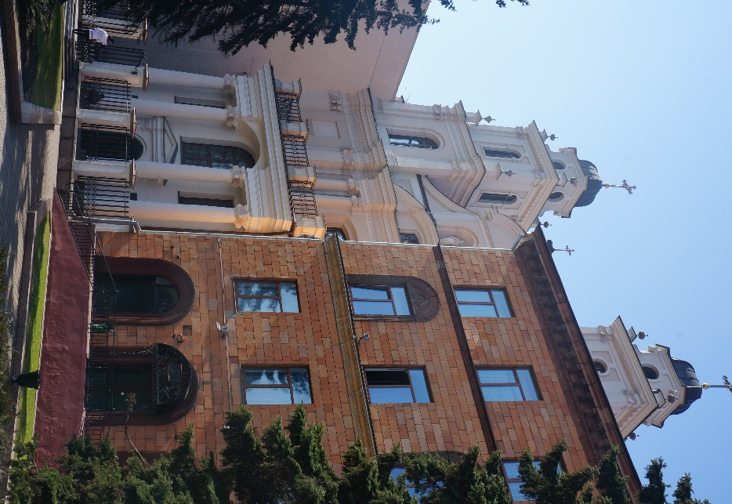
Во время каникул, со второго по пятое апреля, учащиеся нашей школы вместе с классными руководителями Грачевой Людмилой Евгеньевной и Смирновой Ольгой Сергеевной посетили Республику Беларусь. Знакомство начали со столицы, города Минска. На второй день побывали в двух замках, расположенных в городах Мир и Несвиж. Замки, построенные в 16 веке, внесены в список Всемирного наследия Юнеско. На третий день побывали в Бресте, в Беловежской пуще и Брестской крепости. Удивительная природа Белоруссии, ее история и архитектура никого не оставили равнодушными.
